УПРАВЛЕНИЕ ФЕДЕРАЛЬНОЙ СЛУЖБЫ ГОСУДАРСТВЕННОЙ РЕГИСТРАЦИИ,
КАДАСТРА И КАРТОГРАФИИ (РОСРЕЕСТР) ПО ЧЕЛЯБИНСКОЙ ОБЛАСТИ
454048 г. Челябинск, ул.Елькина, 85
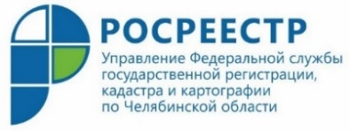

Управление Росреестра оперативно взаимодействует с получателями
государственных услуг в сфере недвижимости

Управление Федеральной службы государственной регистрации, кадастра и картографии по Челябинской области обращает внимание заявителей на удобство использования электронных каналов связи для оперативного взаимодействия посредством получения уведомлений от регистрирующего органа.
Управление Росреестра по Челябинской области напоминает южноуральцам, что при обращении за государственными услугами по кадастровому учету и (или) регистрации прав на объекты недвижимого имущества необходимо сообщать актуальные контактные данные (адрес проживания, телефон, электронная почта). Они требуются для получения обратной связи от регистрирующего органа.
Управление Росреестра использует такие сведения исключительно в интересах обратившихся жителей области. В частности, для оперативного информирования заявителей. Например, если в ходе проведения правовой экспертизы документов выявляются замечания, присутствуют основания для приостановления сделки, возврата документов без рассмотрения или отказа в проведении кадастрового учета и (или) регистрации прав, то регистраторы связываются с получателями государственных услуг посредством телефонного звонка или направления уведомления на электронный адрес. Это, безусловно, помогает клиентам Управления Росреестра своевременно принимать меры по исправлению недочетов в поданных документах.
Сообщить контактные данные заявитель может при личном обращении в многофункциональный центр (МФЦ) или при направлении документов в электронном виде посредством портала Росреестра (rosreestr.gov.ru). Такого рода информация относится к дополнительным сведениям и вносится в Единый государственный реестр недвижимости (ЕГРН) по желанию владельца объекта недвижимости.

Пресс-служба Управления Росреестра
по Челябинской области

